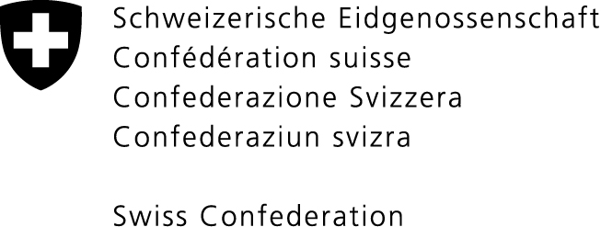 | Seul le texte prononcé fait foi  Check against delivery

Conseil des droits de l’homme
43eme session du Groupe de travail sur l’Examen périodique universel

Monténégro

Genève, le 8 mai 2023

Déclaration de la Suisse

Monsieur le Président,

La Suisse souhaite la bienvenue à la délégation du Monténégro et formule les trois recommandations suivantes :
1. Veiller à ce que les différents projets de loi et la première stratégie nationale pour les médias soient conformes au droit à la liberté d'expression, qu'ils renforcent les mécanismes institutionnels de promotion de la liberté d'expression et qu'ils prévoient des enquêtes rapides, indépendantes et impartiales sur les menaces et les attaques contre les journalistes et les professionnels des médias, afin que leurs auteurs aient à rendre des comptes.
2. Veiller à ce que toutes les plaintes pour torture et mauvais traitements, ainsi que pour usage excessif de la force par la police et dans les prisons, fassent l'objet d'une enquête rapide par un organisme indépendant et que les auteurs présumés soient poursuivis.
3. Soutenir la politique de tolérance zéro à l’égard de la violence contre les femmes en renforçant les mécanismes de prévention et d'enquête sur les cas de violence, de discours haineux et de discrimination à l'égard des femmes, et prendre les mesures pour renforcer la participation des femmes à la vie politique.

Je vous remercie.

